**Radiogram**

**Matheus Fonseca Souto**

**Hitalo Pereira Silva Xavier Marquete**

**Victor Felix Ferreira**

Faeterj/Faetec Pádua

**Mácio**

Faeterj/Faetec Pádua

**Resumo:** O Radiogram é um sistema de mensagens completo, criado para facilitar a interação em tempo real entre usuários, seja em conversas individuais ou em grupo. Seu principal objetivo é ser uma plataforma dinâmica e eficiente para a troca de informações, com foco na comunicação multimídia, permitindo o envio de textos, imagens, vídeos e documentos.

O sistema se propõe a simplificar a gestão de usuários e contatos. Cada usuário possui uma identidade única e pode adicionar contatos de forma direta. As conversas são organizadas de

maneira clara, e a troca de mensagens é ágil e eficiente. Para aprimorar a experiência do usuário, o Radiogram oferece funcionalidades como a possibilidade de excluir mensagens enviadas para todos os participantes da conversa, garantindo maior controle sobre o conteúdo compartilhado. O sistema foi concebido para ser uma solução intuitiva e robusta para a comunicação digital do dia a dia.

Palavras-chaves: ...

**Introdução**

No contexto contemporâneo, a comunicação instantânea se tornou um pilar fundamental tanto para interações pessoais quanto profissionais. A demanda por ferramentas que permitam a troca de informações de forma ágil, segura e versátil nunca foi tão alta. É nesse cenário que o Radiogram se posiciona como um projeto, buscando redefinir a experiência de mensagens ao oferecer uma plataforma completa e intuitiva, desenvolvida para conectar pessoas de maneira eficiente.

O projeto Radiogram almeja ser uma solução para a comunicação digital, estabelecendo-se como uma plataforma de mensagens completa e intuitiva. Seu objetivo primordial é conectar usuários de forma eficiente e contínua, seja em conversas individuais ou em interações de grupo. Este aplicativo busca simplificar a troca de informações em tempo real, permitindo que os usuários compartilhem uma vasta gama de conteúdos, como textos, imagens, vídeos e documentos. Além da mera funcionalidade de envio e recebimento, o Radiogram visa proporcionar uma experiência de usuário fluida e segura, onde a gestão de contatos é descomplicada e a organização das conversas é intrínseca ao design. Em essência, o Radiogram tem como meta capacitar seus usuários com uma ferramenta de comunicação que é ao mesmo tempo poderosa, acessível e confiável para o dia a dia.

Usando essa solução, os usuários do Radiogram desfrutarão de uma comunicação simplificada e eficaz. A proposta é oferecer uma ferramenta que não apenas conecte pessoas rapidamente, mas que também garanta uma experiência intuitiva e segura em todas as interações. Com o Radiogram, a troca de conteúdos multimídia como textos, imagens, vídeos e documentos se torna fluida e instantânea. A capacidade de gerenciar contatos de forma direta e a organização clara das conversas contribuem para uma navegação descomplicada. Além disso, funcionalidades como a exclusão de mensagens enviadas dão aos usuários maior controle sobre suas comunicações. Em suma, o Radiogram se posiciona como um aliado no dia a dia, entregando uma plataforma de mensagens confiável e poderosa que se adapta às necessidades contemporâneas de conexão.

# Mini Mundo

O Radiogram é um aplicativo de mensagens completo, criado para facilitar a interação entre usuários em **conversas individuais** ou **em grupo**. Ele foi projetado como um ambiente dinâmico, onde a comunicação flui de maneira organizada e eficiente feito essencialmente para a troca de textos, imagens, vídeos e documentos entre amigos ou grupos criados pelo usuário de forma privada.

No coração do Radiogram, cada **usuário** tem uma identidade digital bem definida. Isso inclui um **ID Único** para identificação no sistema e um **UUID (Universally Unique Indetifier) único** para as operações internas do aplicativo e do site com o objetivo de manter os ID’s originais não visível no lado do cliente a fim de segurança e unicidade. O perfil de cada um é composto ainda por um **nome** visível, um **e-mail** para contato e recuperação de conta, o número de celular do contato usado para adicionar, remover e outras variadas operações envolvendo o número do mesmo, uma **senha** para segurança e uma **foto de perfil** para personalização.

A conexão entre usuários é simples no Radiogram: para **adicionar um contato**, basta ter o número de telefone dele, e o contato é adicionado imediatamente, sem complicações.

A essência do aplicativo são as **conversas**, que podem ser **individuais**, para bate-papos privados, ou **em grupo**, para interações com múltiplos usuários. Cada conversa possui um **ID único** para organização e rastreabilidade, isso é possível graças ao famoso protocolo websocket que é o responsável por fazer uma comunicação bidirecional e persistente com o servidor, permitindo assim que seja feita a troca das mensagens em tempo real.

As **mensagens** são o principal conteúdo, e o Radiogram as gerencia com precisão. Cada uma tem um **ID Único da Mensagem** e suporta **conteúdo versátil**, como **texto**, **imagem**, **vídeo** e **arquivos**, enriquecendo a comunicação. Além disso, cada mensagem registra a **data/hora de envio** e o **ID do usuário remetente**, garantindo clareza no histórico.

Para aprimorar a experiência no Radiogram, a capacidade de **excluir mensagens para todos** os participantes da conversa seria uma adição valiosa, permitindo correções ou remoção de conteúdo, claro que você só pode remover as mensagens que você enviou, não as dos seus amigos. É importante notar que o **backup e a restauração de conversas já são tratados pela API**, assegurando que o histórico esteja salvo e acessível aos usuários. Com essas funcionalidades, o Radiogram se torna um aplicativo de mensagens ainda mais completo e agradável. Assim assegurando a total segurança de dados pelo menos no quesito de persistência dos mesmos.

**Diagrama de Classe**

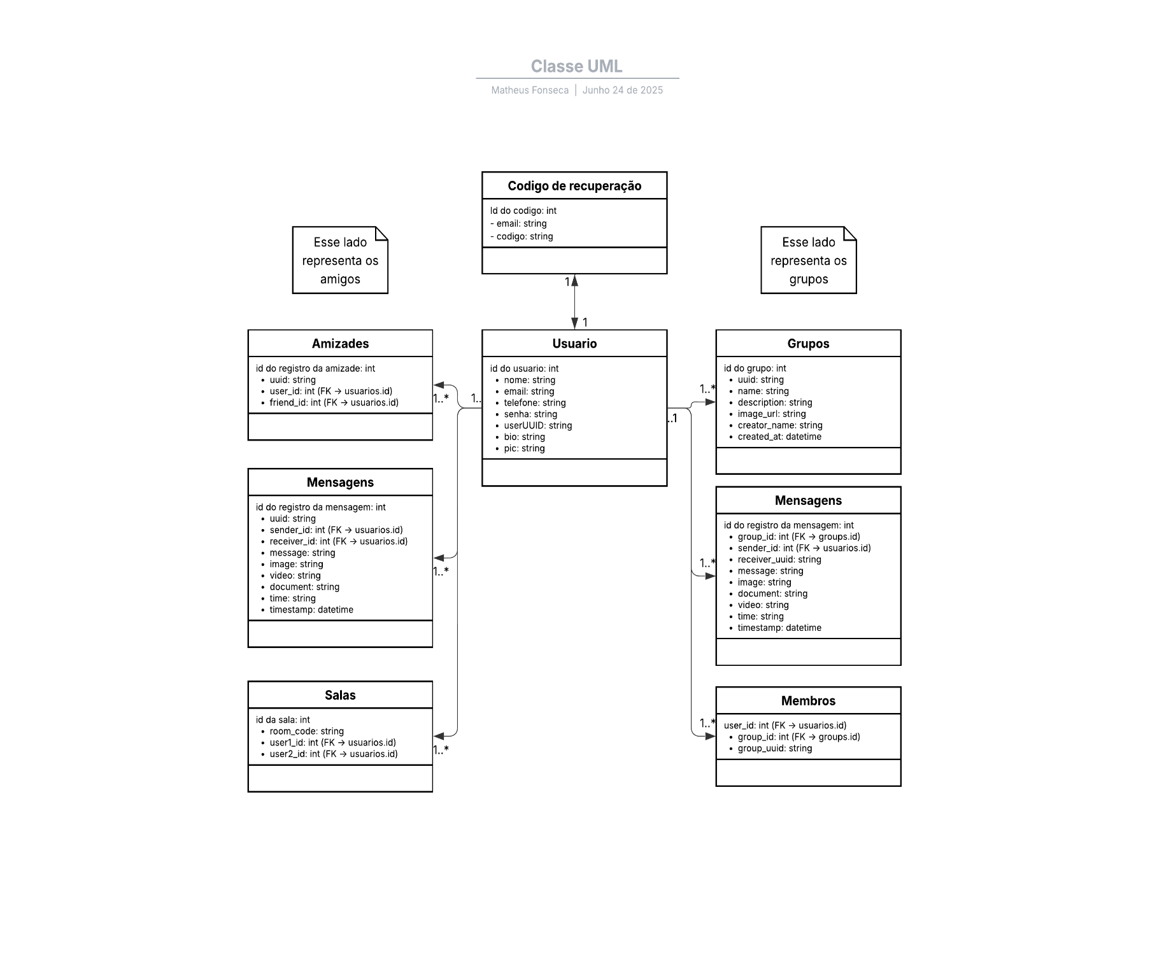A figura abaixo é uma representação do Diagrama de Classe do Radiogram

**Diagrama de caso de uso**

**A figura abaixo é uma representação do diagrama de caso de uso do Radiogram**

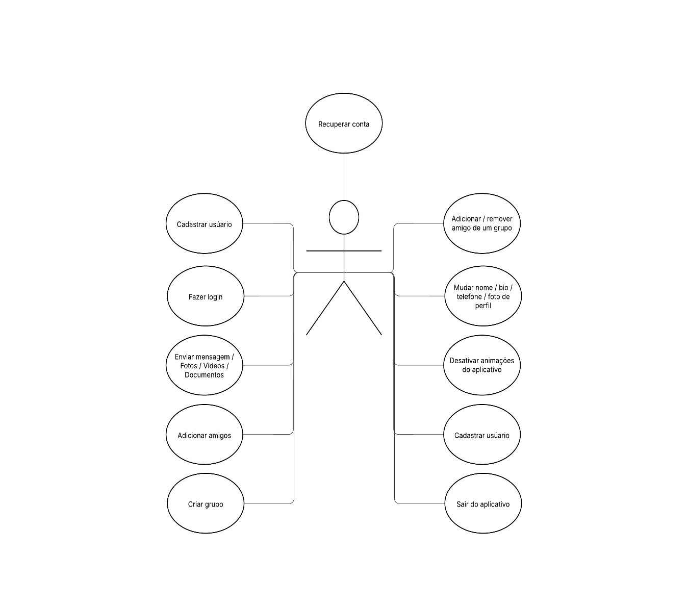

**Tela Inicial**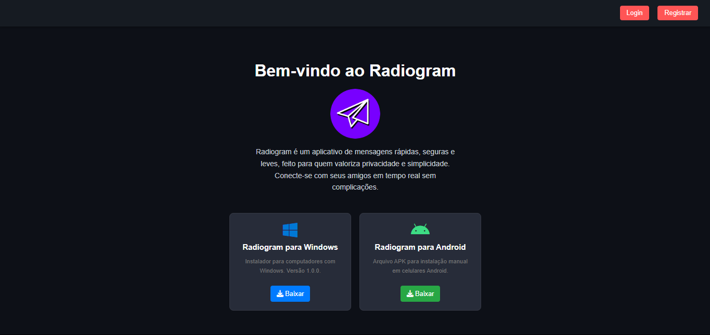

**Tela de login**

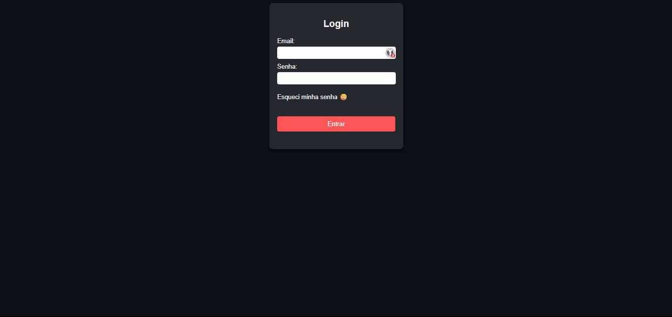

**Tela de recuperação de senha da conta**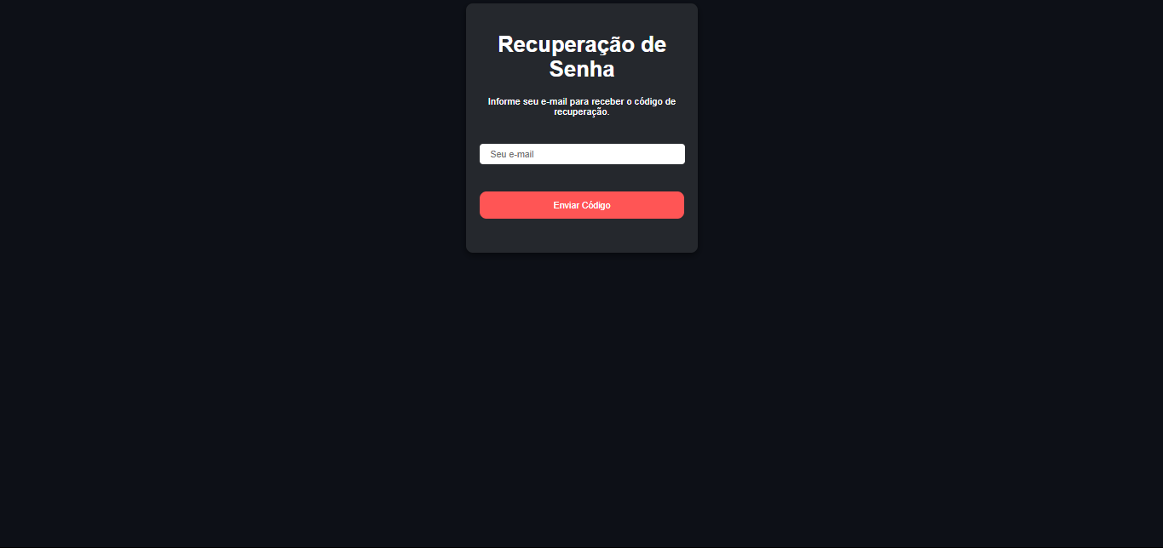

**E-mail enviado para a recuperação da conta com o código**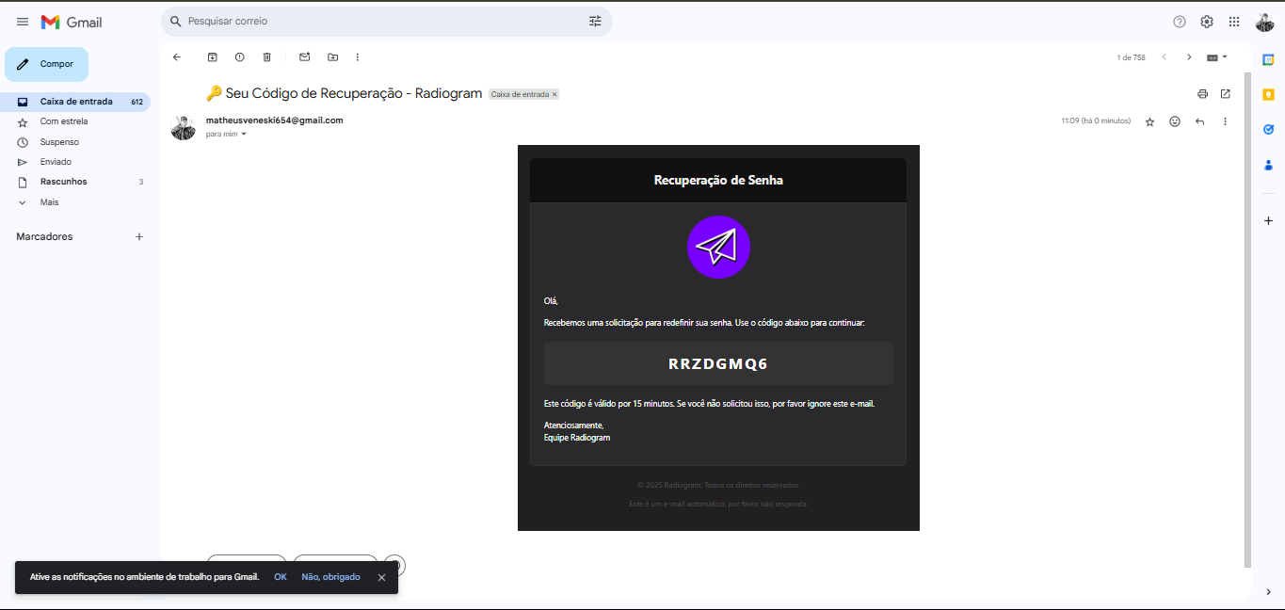

**Tela para inserir o código**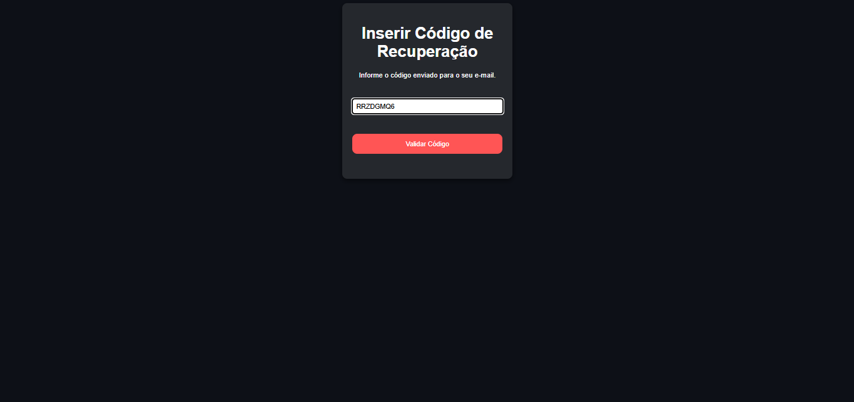

**Tela para mudar a senha se o código foi devidamente validado**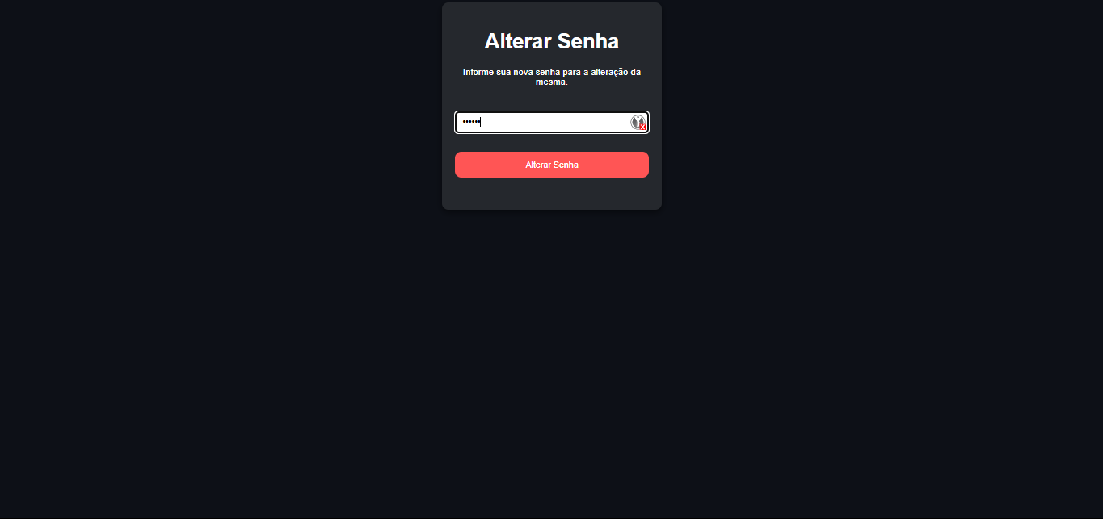

**Tela do menu principal**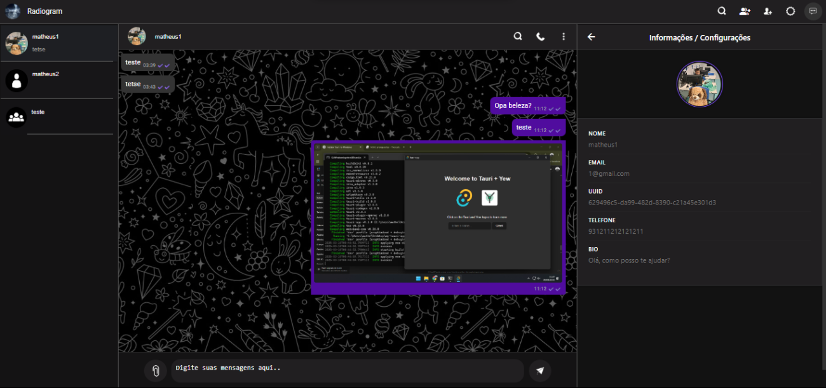

**Tela de configuração**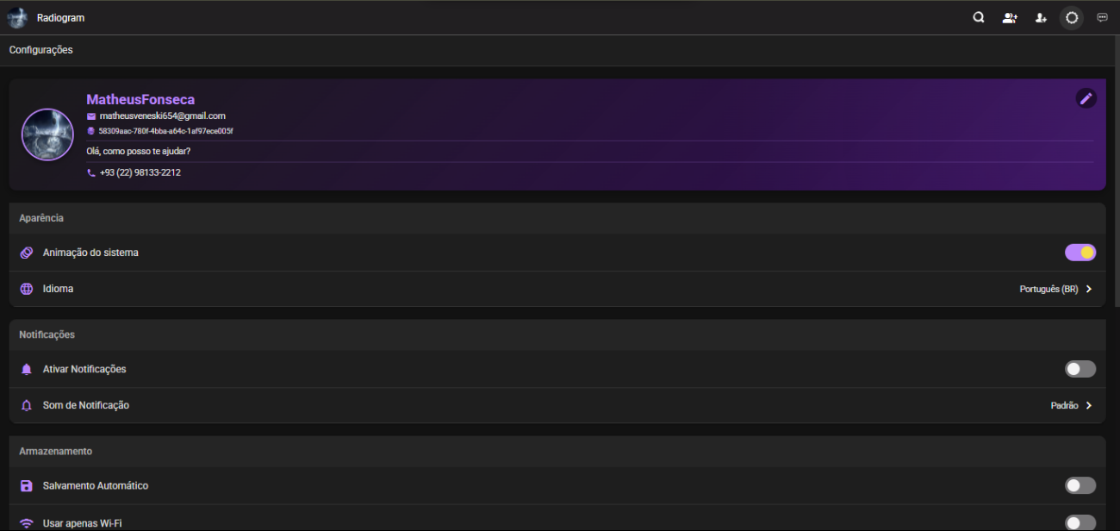

**Imagens do servidor rodando a API**

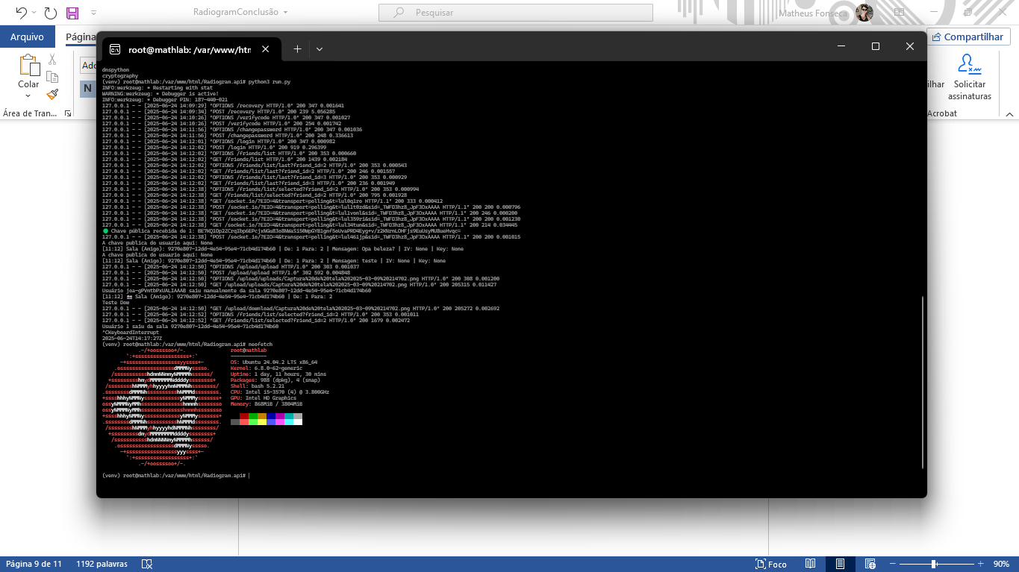

**Conclusão**

O Radiogram, desenvolvido com **Python** e o framework **Flask**, representa uma solução robusta e moderna para a comunicação em tempo real. A base tecnológica do projeto, evidenciada pelas dependências como Flask, flask_socketio para comunicação em tempo real, flask_sqlalchemy para gerenciamento de banco de dados e flask_jwt_extended para segurança via JWT, garante uma aplicação eficiente e escalável. Ferramentas como bcrypt e cryptography reforçam o compromisso com a segurança dos dados e autenticação dos usuários, enquanto gunicorn e gevent indicam uma arquitetura pronta para alta performance em produção.

Olhando para o futuro, o Radiogram possui um vasto potencial para evoluir. Existe a possibilidade de que ele venha a se tornar um **projeto de código aberto.** Essa iniciativa não apenas democratizaria o acesso à sua tecnologia, mas também facilitaria imensamente a **integração de sua API em outros sistemas** que necessitem de funcionalidades de chat em tempo real. Ao ser de código aberto, desenvolvedores e empresas poderiam aproveitar uma base sólida e comprovada, evitando a necessidade de recriar soluções de chat do zero. Isso promoveria um ambiente de inovação colaborativa, oferecendo uma ferramenta **altamente customizável** para atender a diversas necessidades de comunicação. O Radiogram, portanto, não é apenas um aplicativo de mensagens, mas um ecossistema com potencial para impulsionar o desenvolvimento de novas aplicações e serviços.